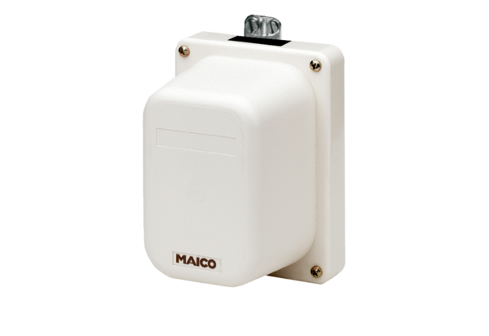Stellmotor MS 2Verpackungseinheit: 1 StückSortiment: C
Artikelnummer: 0093.0403Hersteller: MAICO

